明陽中學於101年2月3日舉辦
替代役公益服務捐血活動

各地血庫紛傳血荒，鼓勵役男們發輝無私奉獻的大愛精神，踴躍參與捐血活動。本校101年2月3日，帶領替代役役男5名於下午2:30分，抵達高雄市捐血中心楠梓分中心挽袖捐血。
役男們以實際行動來關懷人間，「捐血一袋，救人一命」。5人其中2名符合捐血條件之役男，該2名的役男均慷慨各捐500cc；其他3名役男因礙於近期已有捐血紀錄，故以身體健康為重無法再次捐血，神情遺憾之至，但其大愛精神值得令人爭相效仿。役男各個深知各地血荒訊息頻傳，逕而發輝仁愛之心，挽袖捐血以行動來證明一切，並透公益服務活動，讓役男學習關懷回餽社會的正向觀念。
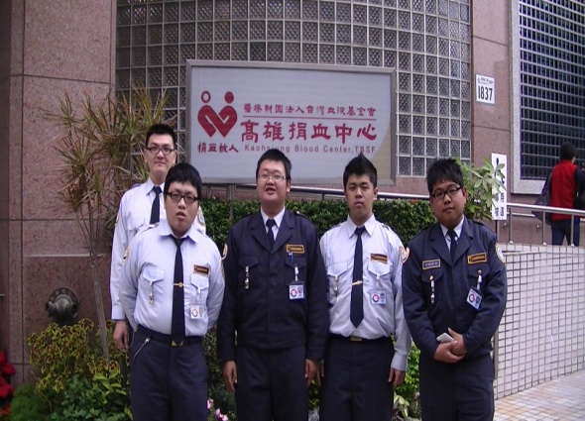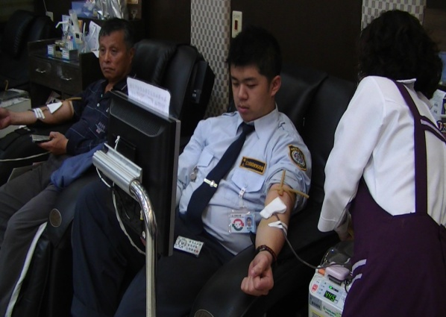
役男開心於高雄捐血中心前合照 符合捐血條件役男慷慨捐血(1)

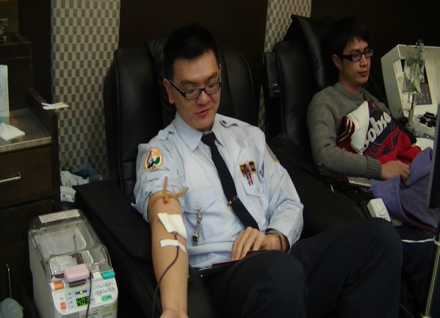
符合捐血條件役男慷慨捐血(2)

